Задание.1. прочитайте текст и переведите его.

The way we look means much in our lives. People usually judge us by appearances. So it takes much time to look well. So there are a lot of medical services which help keep beauty. The variety of cosmetics is great.

I am 30 ,but everyone says that I don’t look my age . I take much care over my appearance and I have aged quite well. I am of medium height and built. I do a lot of sport and so I look slim. My hair is wavy and blond. My nose is straight and eyes are blue. My ears are not big, the face is oval. What I don’t like in myself is freckles. They always come in spring.

I take after my granny. She looked just like me when she was young. I prefer dresses, skirts and romantic style. I try always to be well dressed. To tell the truth I devote much time for my appearance and spend much money for it.

I’d like to add some words about my character. I am even-tempered, rather reserved, calm and modest. Sometimes I can lose my temper and become either angry or sad. At these moments I like staying alone and sometimes I retire into my shell. But I have a lot of friends. I am opened for everything new, appreciate people for honesty and justice. I like to laugh and to joke. I have a good sense of humour.

But remember that appearances can be deceptive. And you mustn’t judge people by the first impression.

Задание.2 Найдите эти слова и выражения в предложениях в тексте и спишите их

judge by — судить по
appearances — внешности
medical services — медицинские услуги
don’t look my age — не выглядеть на какой-то возраст
take much care over my appearance — следить за собой
have aged quite well — хорошо сохраниться (о внешности)
medium height and built — средний рост и телосложение
freckles — веснушки
to be close to smb — быть близким кому-либо
take after — быть похожим на (члены семьи)
well dressed — хорошо одетый
To tell the truth — по правде говоря
even-tempered — уравновешенный
reserved — сдержанный
lose my temper — терять самообладание/ выйти из себя
retire into my shell — уйти в себя
appreciate people for — ценить людей за
appearance can be deceptive — внешность может быть обманчива
impression — впечатление

.

Задание 3 Опишите троих из этих людей используя текст и фразы приведенные ниже

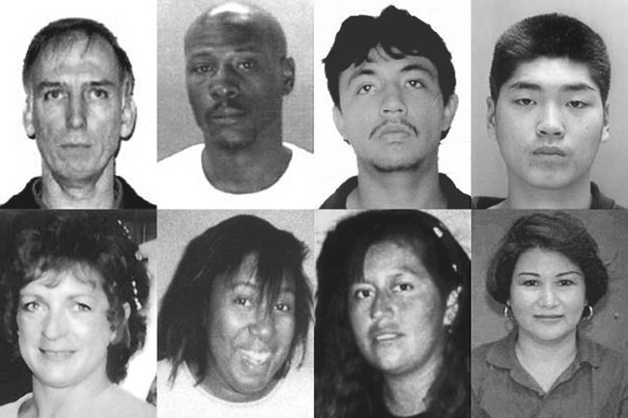

Vocabulary:

Лицо
long – длинное
oval – овальное
round – круглое
square – квадратное
thin – худое
fleshy – мясистое
puffy – одутловатое
wrinkled [ 'riŋklt ] – морщинистое
pasty – болезненно-бледное
pimpled – прыщеватое
freckled – веснушчатое
pock-marked – рябое
swarthy [ 'swɔ:ði ] – смуглое
gaunt [ 'gɔnt ] – изможденное
sunburned / tanned / browned – загорелое
clean-shaven – гладко выбритое

Черты лица
chiseled [ 'tʃizlt ] – точеные
clean-cut – резко очерченные
delicate [ 'delikət ] – тонкие
forceful – сильные
regular – правильные
irregular – неправильные
large / massive – крупные
small – мелкие
stern – суровые

Улыбка
charming – прелестная, очаровательная
engaging – обаятельная
happy – счастливая
pleasant [ 'plezənt ] – приятная
pleased [ 'pli:zt ] – довольная
sweet – ласковая, милая
broad – широкая
cunning – хитрая
faint – едва заметная
ironical – ироническая
sad – печальная
strained – деланная, искусственная
wry – кривая
enigmatic [ enig'mætik ] – загадочная
winning – привлекательная
Цвет лица

dark – темный
fair – белый, светлый
sallow – болезненно-желтый
Кожа
delicate [ 'delikət ] – нежная
rough [ 'rʌf ] – грубая
Нос
aquiline [ 'ækwilain ] – орлиный
flat – приплюснутый
hooked [ 'hukt ] – крючковатый
snub – курносый
fleshy – мясистый
Губы
full – полные
thick – толстые
rosy – розовые
painted – накрашенные
parched – запекшиеся
parted – полуоткрытые
bite one's lips – кусать губы
compose one's lips – пождать губы
curl one's lips – презрительно кривить губы
purse one's lips – сложить губы бантиком

Щеки
chubby / plump – пухлые
hollow / sunken – впалые
pale – бледные
pink – розовые
roughed [ 'rʌft ] – нарумяненные
ruddy – румяные
stubby / unshaven – небритые
wrinkled [ 'riŋklt ] – морщинистые
dimples in one's cheeks – ямочки на щеках

Рот
firm – твердый
large / big – большой
small – маленький
stern – суровый
toothless – беззубый
strong – сильный, энергичный
vivid – выразительный, живой

Брови
arched – дугой
bushy – густые
penciled – тонко очерченные
beetling – нависшие
shaggy – косматые
knit / frown one's eyebrows – хмурить брови
raise one's eyebrows – поднимать брови

Лоб
broad – широкий
doomed – выпуклый
high / tall – высокий
large – большой
open – открытый
low – низкий
narrow [ 'nærəu ] – узкий
retreating – покатый

Волосы
black – черные
jet-black – черные как смоль
dark – темные
brown – каштановые
auburn [ 'ɔ:bən ] – рыжевато-каштановые
fair – русые
blond – светлые
golden – золотистые
red – рыжие
reddish – рыжеватые
grey – седые
grizzling / grizzled – седеющие / седые
ash-blonde – пепельные (обычно употребляется по отношению к волосам женщины)
crisp – вьющиеся
waved – завитые волнами
curled – завитые
curly – кудрявые
land / straight – прямые
thick – густые
abundant – густые и длинные
scanty / thin - редкие
short – короткие
sleek / smooth – приглаженные
silky – шелковистые
luxuriant [ lʌg'ʒjuəriənt ] – пышные
rumpled – взъерошенные
disheveled – растрепанные
long – длинные
dyed – крашеные
bobbed / shingled – коротко остриженные
bald / bald-headed – лысый
braids / plaits – косы
lock / curl / ringlet – локон, завиток
forelock – прядь волос на лбу
brunette – брюнетка
blond(e) – блондин, блондинка

Зубы
close-set – частые
even [ 'i:vən ] – ровные
uneven [ ʌn'i:vən ] – неровные
large – крупные
small / tiny – мелкие
sparse – редкие
set of teeth – ряд зубов
Челюсть
square – квадратная
strong – крепкая
Подбородок
double – двойной
pointed – острый
protruding – выдающийся
round – круглый
massive [ 'mæsiv ] – массивный
Глаза
kind / good – добрые
warm – от которых веет теплом
blue – голубые
brown – карие
dark – темные, черные
grey – серые
hazel – светло-карие
steel-grey – стальные
bulging – навыкате
close-set – близко поставленные
deep-set / sunken – запавшие
blue-eyed – голубоглазый
cross-eyed – косоглазый
Ресницы
curving – загнутые
straight [ 'streit ] – прямые
thick – густые

Фигура
fat – тучная
paunchy [ 'pɔ:ntʃi ] – с брюшком
plump – полная
stout – тучная
well-fed – упитанная
lathy [ 'lɑ:θi ] – долговязая
lean – худощавая (употребляется обычно по отношению к мужчинам)
slender – тонкая, стройная
slim – тонкая, стройная (употребляется обычно по отношению к женщинам)
slight – хрупкая
neat – изящная, стройная (употребляется обычно по отношению к женщинам)
graceful – изящная, грациозная
Рост
diminutive [ di'minjutiv ] – миниатюрный
tall – высокий
short – низкий
middle-sized – средний
Руки
calloused [ 'kæləst ] – огрубевшие (мозолистые)
hairy – волосатые
large – большие
small – маленькие
puffy – пухлые
soft – мягкие

Ноги
long – длинные
short – короткие
slender – стройные
shapely – красивой формы

